- ebay.刊登
- ebay基础模版编辑，选择出来的图片是ebay平台的图片。无需再重新选择图片,优化了速度，如果是多属性刊登选择对应到多属性产品上，否则就是单属性产品。多属性加载图片只是主图，单属性加载图片有多张，如下图
  - （单个产品）
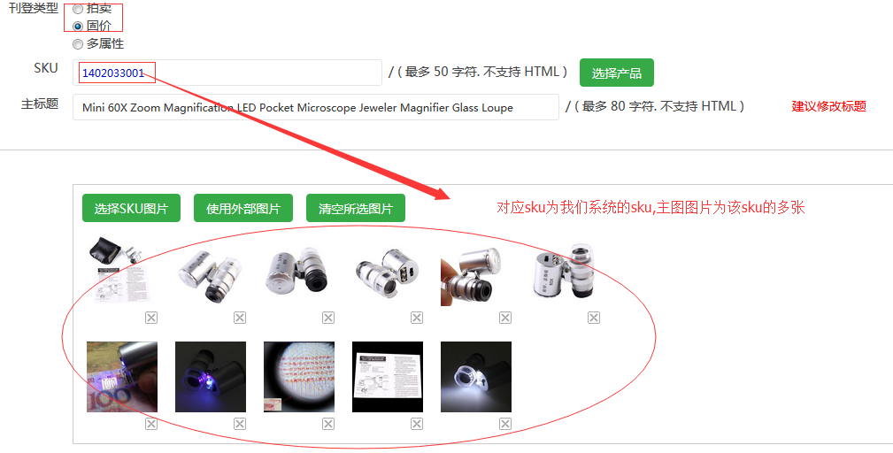.
  - （多属性）
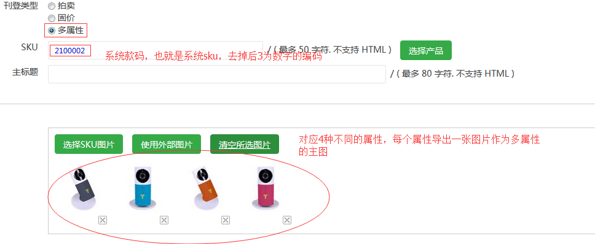
- 一键刊登和新品刊登------选择ebay帐号会相应的选择对应的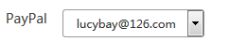收款帐号，自动选择第一个可用的值，如果没有就是请选择状态
- 所有Listing或者刊登模版的编辑页面都默认加载固价刊登模式
  - 默认固价
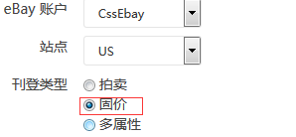
- 加快Ebay产品图片查询功能，目前在2秒以内

